МУНИЦИПАЛЬНОЕ АВТОНОМНОЕ ДОШКОЛЬНОЕ ОБРАЗОВАТЕЛЬНОЕ УЧРЕЖДЕНИЕ ОБЩЕРАЗВИВАЮЩЕГО ВИДА
ДЕТСКИЙ САД № 63 «ИСКОРКА»
141018 Московская область, г.Мытищи, ул.Благовещенская,3А. |  | Телефон: 8(498)720-54-92 (факс)  8(498)720-54-93  e-mail: dou_63@edu-mytyshi.ru

Отчет по устранению недостатков, выявленных в ходе независимой оценки качества условий осуществления образовательной деятельности в 2021 года
(Отделение Колокольчик)

Недостатки, выявленные в ходе независимой оценки качества условий оказания услуг. Приобретенное оборудование | номер контракта | Фото отчет
Проведены ремонтные работы по восстановлению металлического ограждения | Платежное поручение № 639435 от 25.05.2022 на ремонт забора | 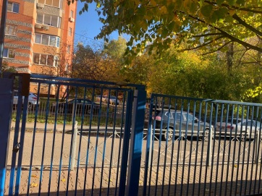  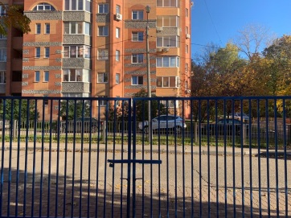

Исполнитель
Заместитель заведующего по ВМР Майорова Е.В.
Тел 8-498-720-54-92

